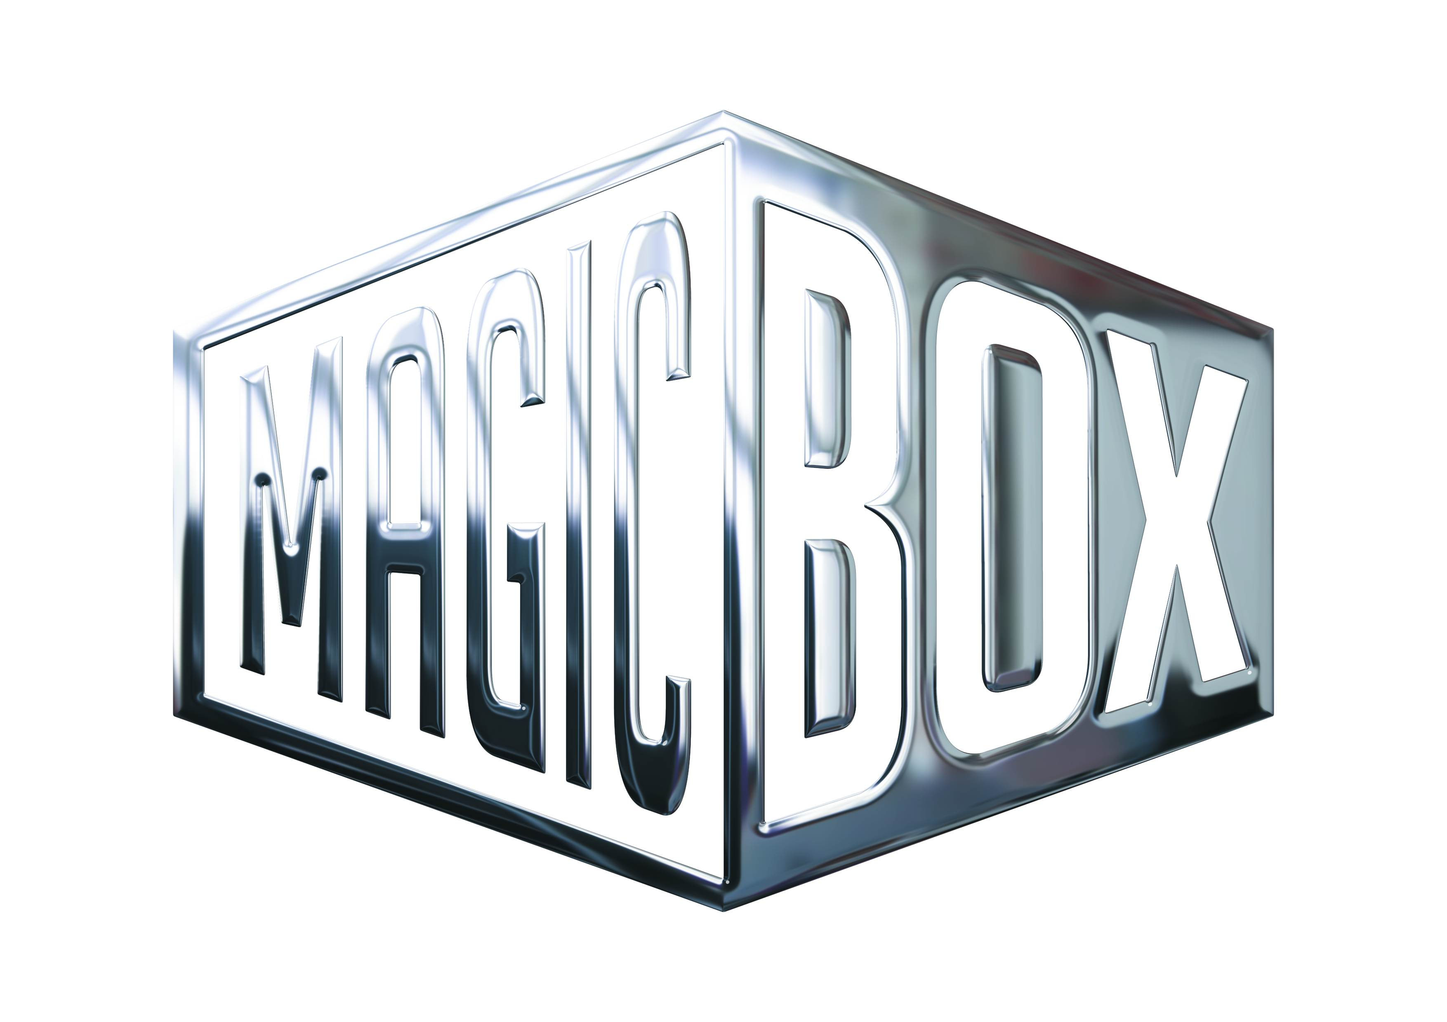
AQS a.s. - divize Magic Box
Na Klikovce 7, 140 00 Praha 4
www.magicbox.cz
www.facebook.com/magicbox.cz
www.youtube.com/magicboxcz
Jana Šafářová
Public Relations
IČO: 62952820
tel. 606 732 779

novinky na Blu-ray a DVD ŘÍJEN 2016

 |  | Alenka v říši divů kolekce 1.-2. 2Blu-ray  Alice in Wonderland + Alice Through the Looking Glass  MOC: 799,- Kč  Datum vydání: 5.10.2016  link webMB makety: 2D 3D |  |  | 
 |  | Alenka v říši divů kolekce 1.-2. 2DVD  Alice in Wonderland + Alice Through the Looking Glass  MOC: 499,- Kč  Datum vydání: 5.10.2016  link webMB makety: 2D 3D
 |  | Alenka v říši divů: Za zrcadlem 2Blu-ray (3D+2D)  Alice Through the Looking Glass  MOC: 699,- Kč  Datum vydání: 5.10.2016  link webMB makety: 2D 3D
 |  | Alenka v říši divů: Za zrcadlem Blu-ray  Alice Through the Looking Glass  MOC: 599,- Kč  Datum vydání: 5.10.2016  link webMB makety: 2D 3D
 |  | Alenka v říši divů: Za zrcadlem DVD  Alice Through the Looking Glass  MOC: 399,- Kč  Datum vydání: 5.10.2016  link webMB makety: 2D 3D
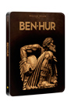 |  | Ben Hur: Výroční edice 2Blu-ray - steelbook  Ben Hur: Výroční edice 2BD - steelbook  MOC: 499,- Kč  Datum vydání: 5.10.2016  link webMB makety: 3D |  |  | 
 |  | Harry Potter a Fénixův řád (Blu-ray +DVD bonus) - steelbook  Harry Potter And The Order Of Phoenix  MOC: 499,- Kč  Datum vydání: 5.10.2016  link webMB makety: 3D
 |  | Harry Potter a kámen mudrců (Blu-ray +DVD bonus) - steelbook  Harry Potter And Philosopher´s Stone  MOC: 499,- Kč  Datum vydání: 5.10.2016  link webMB makety: 3D
 |  | Harry Potter a ohnivý pohár (Blu-ray +DVD bonus) - steelbook  Harry Potter And Goblet Of Fire  MOC: 499,- Kč  Datum vydání: 5.10.2016  link webMB makety: 3D
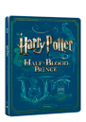 |  | Harry Potter a princ dvojí krve (Blu-ray +DVD bonus) - steelbook  Harry Potter and Half Blood Prince  MOC: 499,- Kč  Datum vydání: 5.10.2016  link webMB makety: 3D
 |  | Harry Potter a Relikvie smrti - část 1. (Blu-ray +DVD bonus) - steelbook  Harry Potter and the Deathly Hallows - Part 1  MOC: 499,- Kč  Datum vydání: 5.10.2016  link webMB makety: 3D
 |  | Harry Potter a Relikvie smrti - část 2. (Blu-ray +DVD bonus) - steelbook  Harry Potter and the Deathly Hallows - Part 2  MOC: 499,- Kč  Datum vydání: 5.10.2016  link webMB makety: 3D
 |  | Harry Potter a tajemná komnata (Blu-ray +DVD bonus) - steelbook  Harry Potter And Chamber Of Secrets  MOC: 499,- Kč  Datum vydání: 5.10.2016  link webMB makety: 3D
 |  | Harry Potter a vězeň z Azkabanu (Blu-ray +DVD bonus) - steelbook  Harry Potter And Prisoner Of Azkaban  MOC: 499,- Kč  Datum vydání: 5.10.2016  link webMB makety: 3D
 |  | Jupiter vychází 2Blu-ray (UHD+BD)  Jupiter Ascending  MOC: 899,- Kč  Datum vydání: 5.10.2016  link webMB makety: 2D 3D
 |  | Star Wars: Povstalci 2. série 4DVD  Star Wars Rebels: Season 2  MOC: 499,- Kč  Datum vydání: 5.10.2016  link webMB makety: 2D 3D
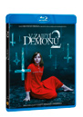 |  | V zajetí démonů 2 Blu-ray  The Conjuring 2  MOC: 499,- Kč  Datum vydání: 5.10.2016  link webMB makety: 2D 3D
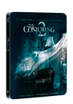 |  | V zajetí démonů 2 Blu-ray - steelbook  The Conjuring 2  MOC: 599,- Kč  Datum vydání: 5.10.2016  link webMB makety: 3D
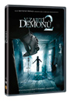 |  | V zajetí démonů 2 DVD  The Conjuring 2  MOC: 299,- Kč  Datum vydání: 5.10.2016  link webMB makety: 2D 3D
 |  | Victoria DVD  Victoria  MOC: 249,- Kč  Datum vydání: 5.10.2016  link webMB makety: 2D 3D
 |  | Amerika DVD  Amerika  MOC: 149,- Kč  Datum vydání: 12.10.2016  link webMB makety: 2D 3D
 |  | Jako ty DVD  Equals  MOC: 199,- Kč  Datum vydání: 12.10.2016  link webMB makety: 2D 3D
 |  | Johnny Depp kolekce 4DVD  Johnny Depp kolekce 4DVD  MOC: 599,- Kč  Datum vydání: 12.10.2016  link webMB makety: 2D 3D
 |  | Muž, který poznal nekonečno DVD  The Man Who Knew Infinity  MOC: 199,- Kč  Datum vydání: 12.10.2016  link webMB makety: 2D 3D
 |  | Pacific Rim - Útok na Zemi 2Blu-ray (UHD+BD)  Pacific Rim  MOC: 899,- Kč  Datum vydání: 12.10.2016  link webMB makety: 2D 3D
 |  | Šprti na tahu DVD  Good Kids  MOC: 199,- Kč  Datum vydání: 12.10.2016  link webMB makety: 2D 3D
 |  | Želvy Ninja 2 2Blu-ray (3D+2D) - steelbook  Teenage Mutant Ninja Turtles: Out Of The Shadows - steelbook  MOC: 799,- Kč  Datum vydání: 12.10.2016  link webMB makety: 3D |  |  | 
 |  | Želvy Ninja 2 Blu-ray  Teenage Mutant Ninja Turtles: Out Of The Shadows  MOC: 599,- Kč  Datum vydání: 12.10.2016  link webMB makety: 2D 3D
 |  | Želvy Ninja 2 DVD  Teenage Mutant Ninja Turtles: Out Of The Shadows  MOC: 399,- Kč  Datum vydání: 12.10.2016  link webMB makety: 2D 3D
 |  | Želvy Ninja 2. Blu-ray (3D)  Teenage Mutant Ninja Turtles: Out Of The Shadows  MOC: 699,- Kč  Datum vydání: 12.10.2016  link webMB makety: 2D 3D
 |  | Želvy Ninja kolekce 1-2 2Blu-ray  Teenage Mutant Ninja Turtles Collection 1-2  MOC: 799,- Kč  Datum vydání: 12.10.2016  link webMB makety: 2D 3D
 |  | Želvy Ninja kolekce 1-2 2DVD  Teenage Mutant Ninja Turtles Collection 1-2  MOC: 499,- Kč  Datum vydání: 12.10.2016  link webMB makety: 2D 3D
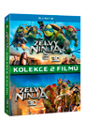 |  | Želvy Ninja kolekce 1-2 3Blu-ray  Teenage Mutant Ninja Turtles Collection 1-2  MOC: 899,- Kč  Datum vydání: 12.10.2016  link webMB makety: 2D 3D
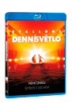 |  | Denní světlo Blu-ray  Daylight  MOC: 399, Kč  Datum vydání: 19.10.2016  link webMB makety: 2D 3D
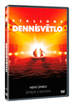 |  | Denní světlo DVD  Daylight  MOC: 99,- Kč  Datum vydání: 19.10.2016  link webMB makety: 2D 3D
 |  | Dračí srdce Blu-ray  Dragonheart  MOC: 399,- Kč  Datum vydání: 19.10.2016  link webMB makety: 2D 3D
 |  | Dračí srdce DVD  Dragonheart  MOC: 99,- Kč  Datum vydání: 19.10.2016  link webMB makety: 2D 3D
 |  | D-Tox Blu-ray  D-Tox  MOC: 399,- Kč  Datum vydání: 19.10.2016  link webMB makety: 2D 3D
 |  | D-Tox DVD  D-Tox  MOC: 99,- Kč  Datum vydání: 19.10.2016  link webMB makety: 2D 3D
 |  | Dvojníci DVD  Dvojníci  MOC: 299,- Kč  Datum vydání: 19.10.2016  link webMB makety: 2D 3D
 |  | Hřiště snů Blu-ray  Field of Dreams  MOC: 399,- Kč  Datum vydání: 19.10.2016  link webMB makety: 2D 3D
 |  | Hřiště snů DVD  Field of Dreams  MOC: 149,- Kč  Datum vydání: 19.10.2016  link webMB makety: 2D 3D
 |  | Správní chlapi Blu-ray  The Nice Guys  MOC: 499,- Kč  Datum vydání: 19.10.2016  link webMB makety: 2D 3D
 |  | Správní chlapi DVD  The Nice Guys  MOC: 299,- Kč  Datum vydání: 19.10.2016  link webMB makety: 2D 3D
 |  | Hříšný tanec Blu-ray  Dirty Dancing  MOC: 399,- Kč  Datum vydání: 26.10.2016  link webMB makety: 2D 3D
 |  | Mafiáni 2Blu-ray (UHD+BD)  Goodfellas  MOC: 899,- Kč  Datum vydání: 26.10.2016  link webMB makety: 2D 3D
 |  | Oslněni sluncem Blu-ray  A Bigger Splash  MOC: 499,- Kč  Datum vydání: 26.10.2016  link webMB makety: 2D 3D
 |  | Oslněni sluncem DVD  A Bigger Splash  MOC: 299,- Kč  Datum vydání: 26.10.2016  link webMB makety: 2D 3D
 |  | Velký Gatsby 2Blu-ray (UHD+BD)  The Great Gatsby  MOC: 899,- Kč  Datum vydání: 26.10.2016  link webMB makety: 2D 3D

